# 基本用法

表单控件在实际业务较为常见，比如单选、多选、下拉选择、输入框等，用它们可以完成数据的录入、校验、提交等。Vue.js提供了v-model指令，用于在表单类元素上双向绑定数据。

## 输入框

1. 在输入框上使用v-model指令实现数据双向绑定数据，输入的内容会实时映射到绑定的数据上。如下：

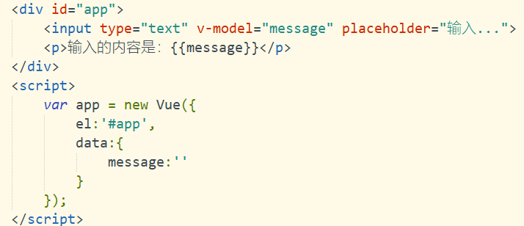

在输入框输入的同时，输入的内容会实时显示在插值表达式中，如下：

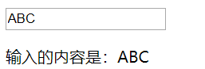

使用v-model指令后，表单控件显示的值只能依赖所绑定的护具，不再关心初始化时的value属性，对于<textarea></textarea>之间插入的值，也不会生效。

1. 对于文本域也是同样的用法：

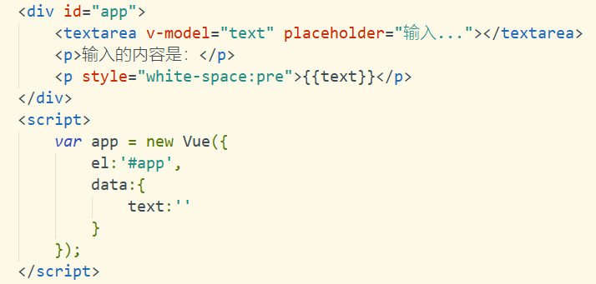

1. 如果是用中文输入法输入中文，在拼音阶段，Vue是不会更新数据的，当敲下汉字时才会触发更新。如果希望总是实时更新，可以用@input配合methods来替代v-model。如下：

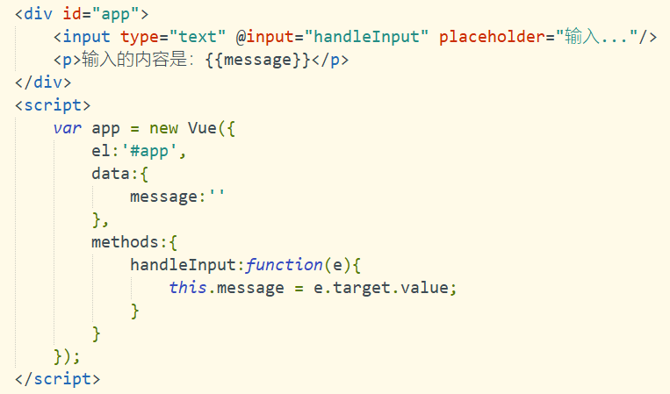

这样，就算是输入中文时暂时还没有选择词，也会将输入的拼音进行绑定。

## 单选框

1. 单选按钮在单独使用时，不需要v-model，直接使用v-bind绑定一个布尔类型的值，为真时选中，为假时不选。例如：

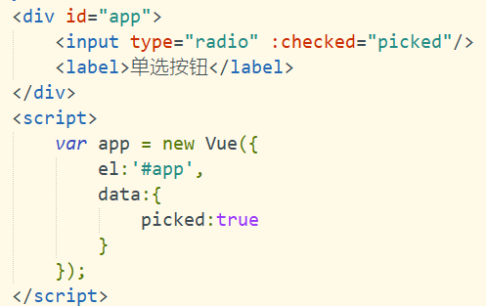

1. 一组单选框是通过name属性来实现互斥效果的。在Vue中，使用v-model配合value，也可以实现组合以及互斥的效果。如下：

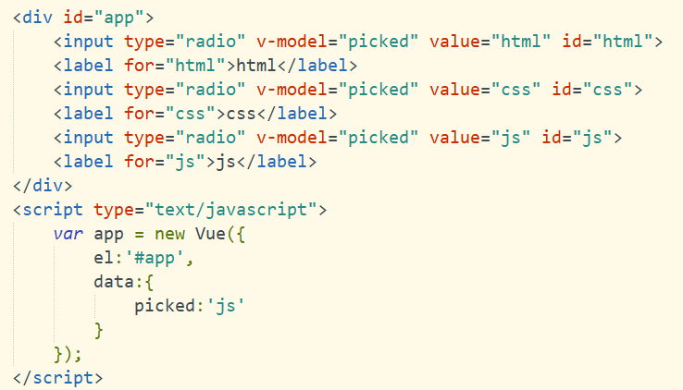

当picked的值与value值相同则选中该项，实现互斥。浏览效果如下：



当改变单选选项时，picked的值也会随着改变。

## 复选框

1. 复选框也分单独使用合组合使用，用法与稍与单选不同。复选框单独使用时，也是用v-model来绑定一个布尔值。如下：

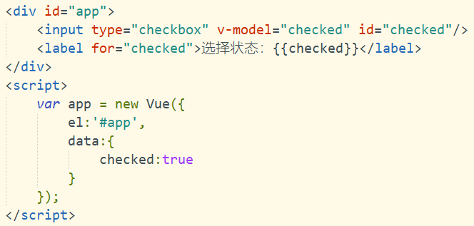

在取消勾选时，数据checked的值变为了false，label中的渲染的内容也会更新。

1. 组合使用时，v-model与value一起，多个复选框都绑定到一个数组类型的数据，value的值在数组中，就会选中这一项。如下

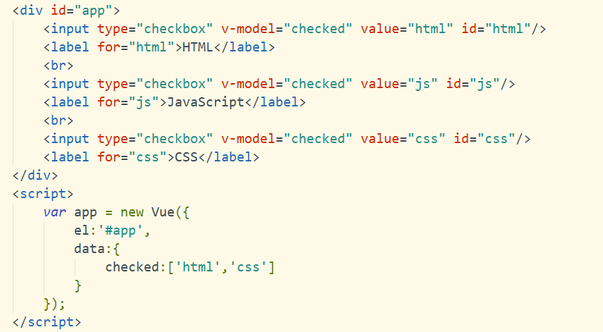

这一过程时双向的，在勾选选项后，value的值也会自动push到这个数组中，浏览结果如下：

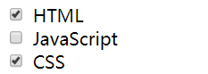

## 选择列表

选择列表也就是下拉选择器，它也分为单选和多选两种方式。

1. 单选列表示例如下：

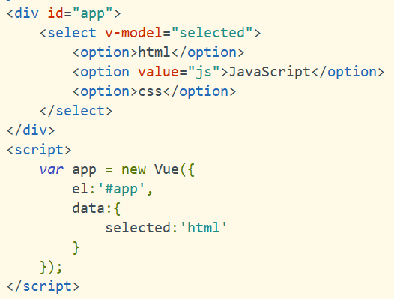

<option>元素如果定义了value属性，v-model绑定的值会优先匹配value的值，如果两者相等，则选中该项；如果不相等或者没有定义value属性，则直接匹配<option>元素中的值，如果相等则选中该项（推荐每个<option>都有一个value属性值）。

1. 给select添加属性multiple可以实现多选，v-model绑定的必须是一个数组。如下：

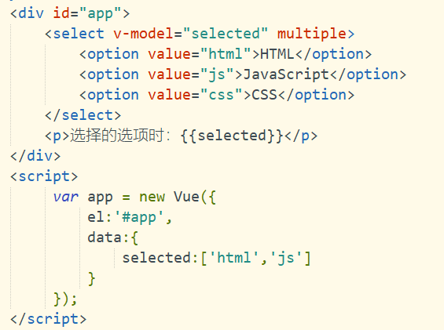

与单项选择同理，优先匹配value属性的值，然后再匹配<option>中的文本值。如果相同则选中该项（推荐每个<option>都有一个value属性值）。

1. 在业务中，选择列表中的<option>经常用v-for指令动态输出，value和text也是用v-bind指令来动态输出的。例如：

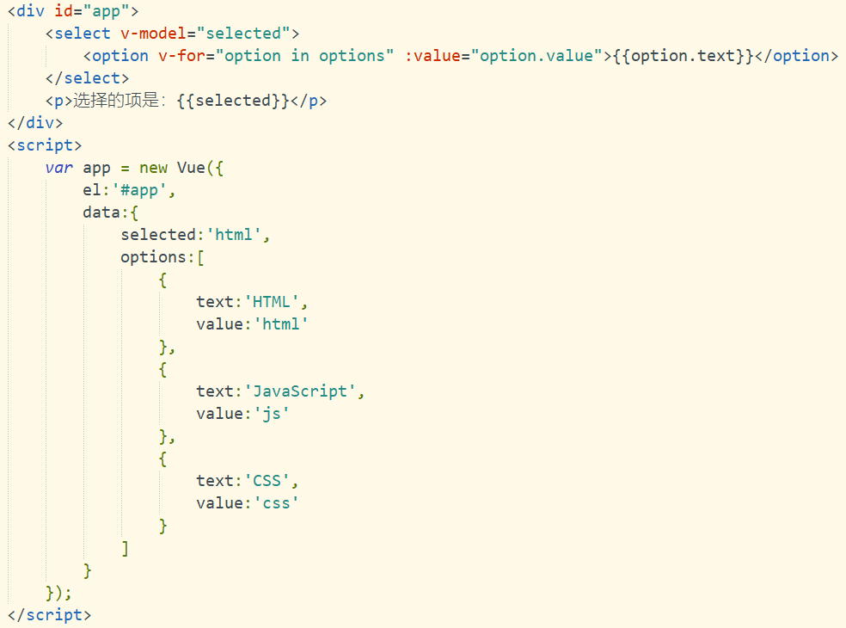

虽然用选择列表<select>控件可以很简单地完成下拉选择的需求，但是在实际业务中并不常用，因为它的样式依赖平台和浏览器，无法统一，也不太美观，功能也受限，比如不支持搜索，所以常见的解决方案用div模拟一个类似的控件。在学习第7章组件的内容后，可以尝试编写一个下来选择器的通用组件。

# 动态绑定值

在前面的基本用法中，单选按钮、复选框和选择列表的值都是静态的数据，v-model指令绑定的值也是一个静态的字符串或布尔值，但在业务中，有时需要绑定一个动态的数据，这时，则可以使用v-model搭配v-bind来实现。

## 单选框

如下：

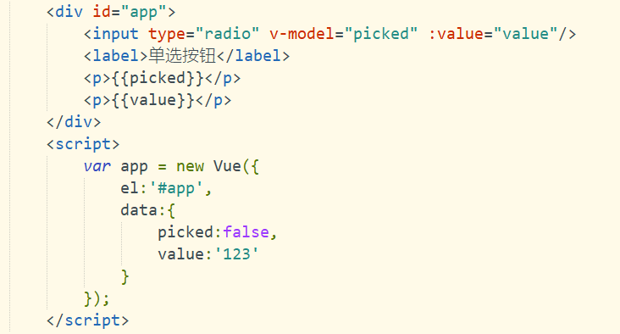

当选中单选按钮时，app.picked === app.value，值都是123。

## 复选框

如下：

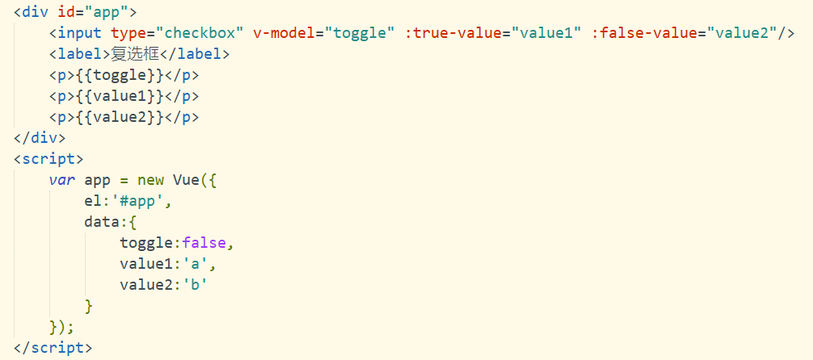

勾选复选框，app.toggle === app.value1；未勾选时，app.toggle === app.value2。

## 选择列表

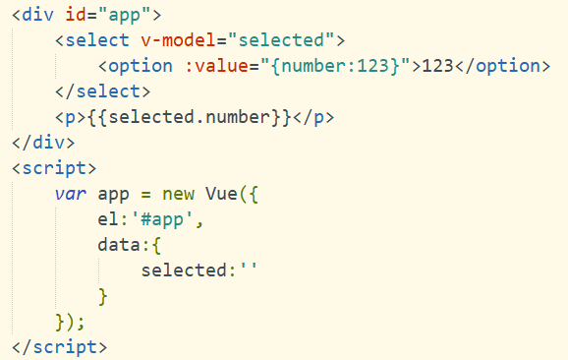 如下：

选中后，app.selected变为一个对象，它会拥有一个name属性，所以app.selected.number === 123。

# 修饰符

与事件指令的修饰符类似，v-model指令也有修饰符，用于控制数据同步的时机。

## .lazy

在输入框中，v-model默认是在input事件中同步输入的数据（除了提示中介绍的中文输入法情况外），使用修饰符.lazy会转变为在change事件中同步。如下：

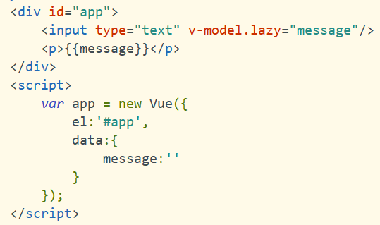

这时，message并不是实时改变的，而是在输入框失去焦点、或按回车键后、再或者是过一会儿（懒加载）才更新。

## .number

在输入框输入的是数字，但它的类型其实是String，而使用.number可以将输入转换为Number类型，在数字输入框时会比较有用。如下：

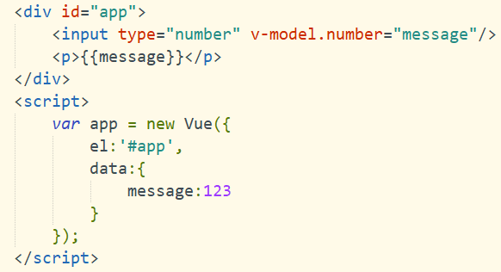

type=number表示这是一个数字输入框，它只能输入数字进去，会屏蔽掉其他键。

## .trim

.trim修饰符可以自动过滤输入的内容的首尾空格。如下：

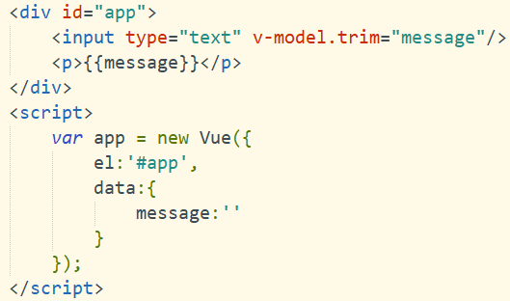

在输入框中输入内容，如果你输入的内容首尾有空格，则会被过滤掉。